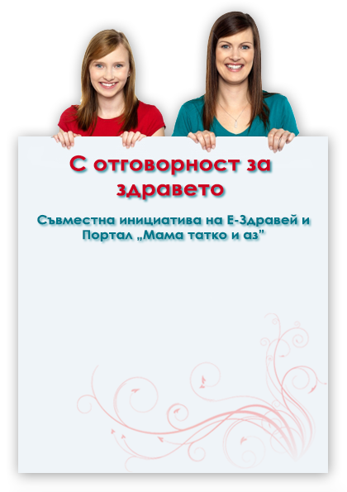

Анкета
Бихте ли се ваксинирали вие или дъщеря си с доброволната ваксина срещу рак на маточната шийка?
☐ Да, запознат/а съм с ваксината
☐ Да, ако лекар ми препоръча
☐ Ще попитам лекаря си
☐ Колебая се
☐ Не

